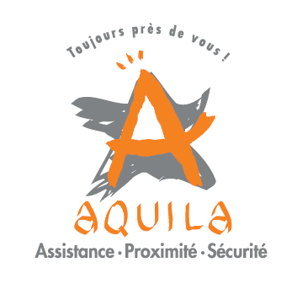 Avignon, le 28 Mars 2017

AFFECTATION du RESULTAT 2017

Sur proposition du Conseil d’Administration, l’assemblée générale qui se réunira le 14 mai prochain au siège de la société, sera appelée à approuver la distribution d’un dividende de 0,50 euros par action.

Prochain rendez-vous : le 27 avril 2018 résultats annuels 2017 et chiffre d’affaires du 1er trimestre 2018

AQUILA est né en 1993 sur un concept original et unique de mise en commun de compétences et de moyens autour d'une plateforme mutualisée menant au lancement du premier réseau national d'indépendants d'assistance et d'intervention sur alarme. Aujourd'hui, le réseau national d'AQUILA regroupe près de 300 entreprises partenaires spécialisées dans l’intervention sur alarme, le gardiennage et la surveillance, couvrant 94 % de la population ce qui positionne la société dans le peloton de tête du marché de l'intervention sur alarme. Fort de son succès d’entreprise « urgentiste », AQUILA détient à ce jour plus de 300 000 abonnés. AQUILA est coté sur Alternext depuis 21 juin 2006 (code FR0010340711, code MNEMO : ALAQU).
Contacts
Aquila
Olivier Bevilacqua
Président Directeur Général
0 825 800 887
olivier.bevilacqua@reseau-aquila.fr

NFINANCE SECURITIES
Corporate Finance / Listing sponsor
Nataliya Steinkreitzer
Tél : 01 53 05 92 84
nataliya@nfinance.fr

